MSI prezentuje autorskie karty graficzne NVIDIA GeForce RTX 4080
MSI, producent najwyższej klasy sprzętu gamingowego, prezentuje swoje karty graficzne NVIDIA® z serii GeForce RTX® 4080. Nowe produkty łączą w sobie najnowszą technologię graficzną, wysokowydajną konstrukcję płytek drukowanych i najbardziej zaawansowane systemy chłodzenia.

Przegląd kart graficznych z serii MSI GeForce RTX® 4080:

MSI GeForce RTX 4080 GAMING TRIO/GAMING X TRIO

Karty graficzne z serii GAMING TRIO charakteryzują się odświeżonym, ale znajomym wyglądem, zachowując przy tym równowagę pomiędzy wydajnością, chłodzeniem i niskim poziomem generowanego hałasu. Kluczowym elementem tej serii produktów jest nowatorska konstrukcja wentylatorów TORX FAN 5.0, która bazuje na zestawach trzech łopatek wentylatora połączonych ze sobą zewnętrznym łącznikiem, tworzącym obręcz. Pierścień ten skupia strumień tłoczonego przez wentylator powietrza na zmodernizowanym systemie chłodzenia TRI FROZR 3, a w podstawie radiatora zastosowano sprawdzoną płytę bazową wykonaną z niklowanej miedzi.

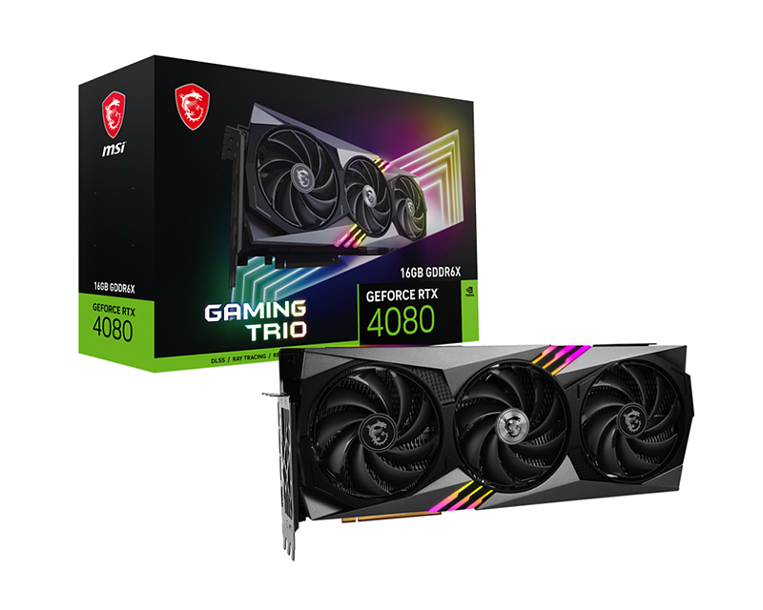
Nowa seria GAMING TRIO korzysta też z systemu Dual BIOS, który pozwala na łatwe przełączanie karty między trybami Silent i Gaming w celu uzyskania większej wydajności lub cichej pracy. Wykonana ze szczotkowanego metalu tylna płyta mocująca charakteryzuje się konstrukcją typu flow-through, co nie tylko wzmacnia mechanicznie kartę, ale i przez zastosowanie szeregu podkładek termicznych, zapewnia jej dodatkowe pasywne chłodzenie.

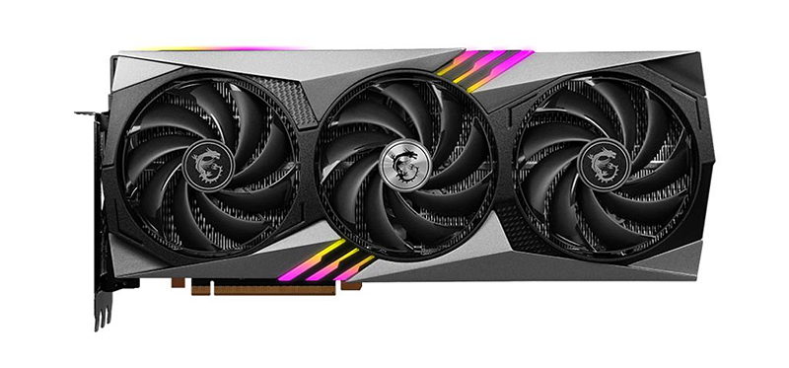
System oświetlenia Mystic Light ozdabia kartę z zewnątrz, podświetlając ją w kolorach zsynchronizowanych z resztą komputera za pomocą technologii Mystic Light Sync i Ambient Link. Nowe karty z serii GAMING TRIO charakteryzują się też imponującymi rozmiarami i w zależności od wersji mogą zajmować szerokość 3,25 i 3 gniazd.

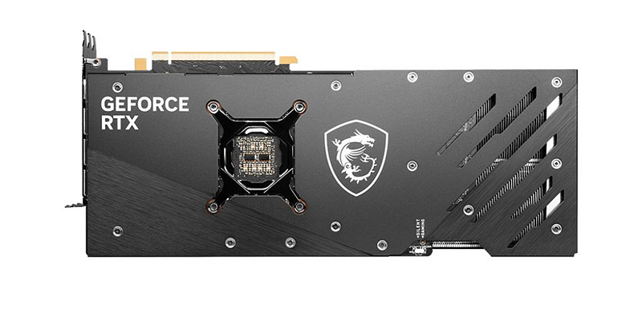
GAMING X TRIO to fabrycznie podkręcony wariant karty.

MSI GeForce RTX™ 4080 16GB SUPRIM X

Karty z serii SUPRIM zostały zaprojektowane z myślą o graczach ceniących sobie nie tylko wysoką wydajność, ale i stylowy design. GeForce RTX™ 4080 16GB SUPRIM X korzysta z coolera TRI FROZR 3S, czyli najbardziej zaawansowanego systemu chłodzenia powietrzem firmy MSI, który pozwala skutecznie odprowadzać ciepło ze wszystkich krytycznych podzespołów karty. Jest to możliwe dzięki wykorzystaniu wentylatorów TORX FAN 5.0, zestawu aż 10 ciepłowodów Core Pipes, a także specjalnie ukształtowanych żeber radiatora, dających możliwość lepszej kontroli przepływu powietrza (mechanizm Airflow Control). Oprócz tego radiator wyposażony jest w żebra typu Air Antegrade, które odpowiadają za szybsze kierowanie strumienia powietrza z wnętrza.

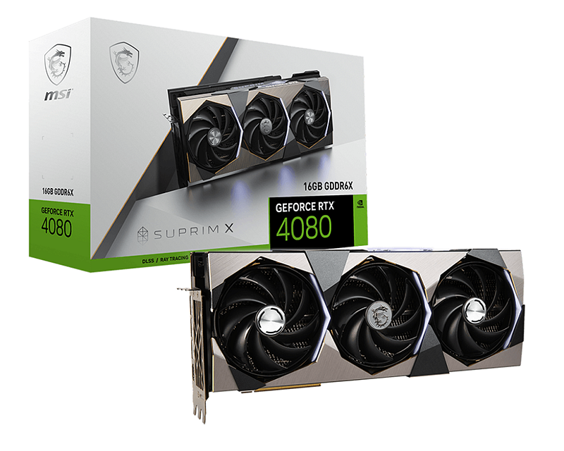
Na styku procesora graficznego i systemu chłodzenia GeForce RTX™ 4080 16GB SUPRIM X zastosowano również specjalną komorę parową, przyspieszającą proces odprowadzania ciepła. Do wykonania zewnętrznej części systemu chłodzenia i tylnej płyty mocującej zastosowano szczotkowane aluminium, które nadaje urządzeniu stylowego wyglądu, wzmacniając jednocześnie kartę na całej jej długości.

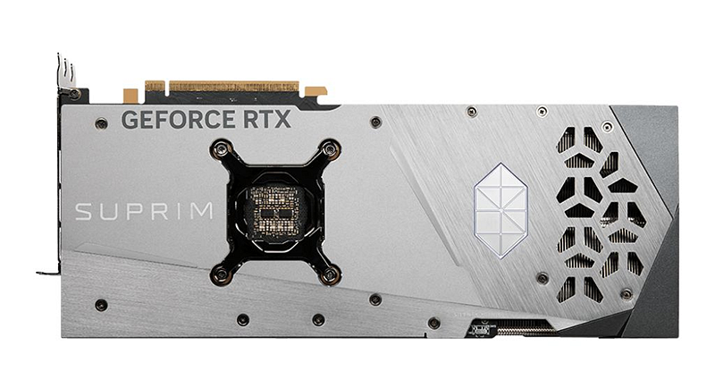
System podświetlenia Mystic Light obsługuje miliony kolorów, a szeroki wachlarz opcji dynamicznego oświetlenia pozwala dostosować iluminację do indywidualnych potrzeb. GeForce RTX™ 4080 16GB SUPRIM X też posiada funkcję Dual BIOS, która pozwala użytkownikom za pomocą jednego przełącznika wybrać odpowiedni tryb pracy, tj. niski hałas lub dodatkowa wydajność. Model GeForce RTX™ 4080 16GB SUPRIM X zajmuje 3,75 gniazda i został fabrycznie podkręcony przez producenta.

MSI GeForce RTX™ 4080 16GB VENTUS 3X OC

Popularna seria VENTUS powraca, łącząc wysoką wydajność z minimalistycznym stylem. GeForce RTX™ 4080 16GB VENTUS 3X OC wyposażony został w trzy wielokrotnie nagradzane wentylatory TORX 4.0 - ten solidny system chłodzenia, wykonana ze szczotkowanego aluminium tylna płyta mocująca, wzmacniająca kartę oraz smuklejsza konstrukcja sprawiają, że MSI GeForce RTX™ 4080 16GB VENTUS 3X OC sprawdzi się w każdym komputerze.

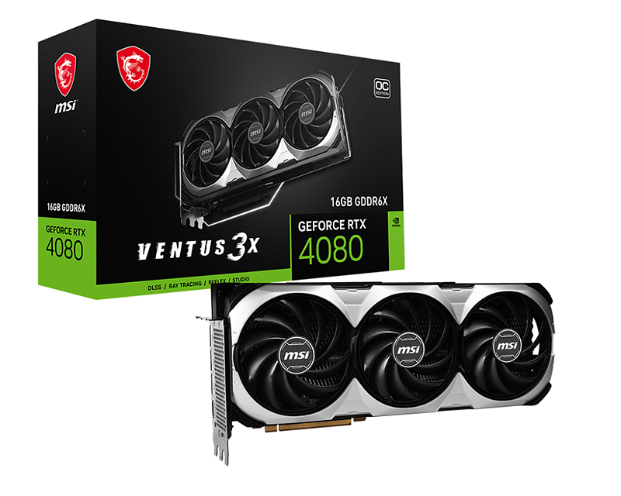
Bazujące na układach RTX® 4080 modele z serii VENTUS 3X są jeszcze smuklejsze, ponieważ zajmują 3 i 2,5 slotu.

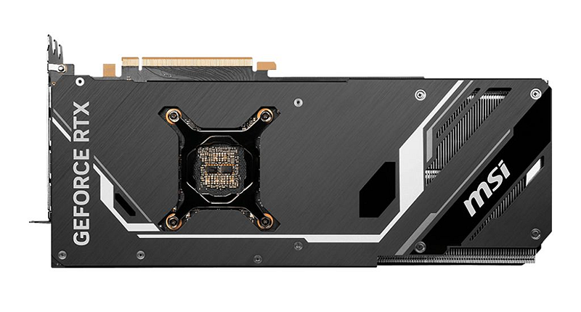
Karty z linii SUPRIM, GAMING TRIO i VENTUS stanowić będą trzon dostępnych na rynku urządzeń firmy MSI, bazujących na układach graficznych z rodziny GeForce RTX® 40 - więcej informacji na ich temat znaleźć można na stronie producenta.
Sugerowane ceny producenta:
l GeForce RTX 4080 16GB SUPRIM X - 7689 zł
l GeForce RTX 4080 16GB GAMING X TRIO - 7299 zł
l GeForce RTX 4080 16GB GAMING TRIO - 7049 zł
l GeForce RTX 4080 16GB VENTUS 3X OC - 7049 zł

